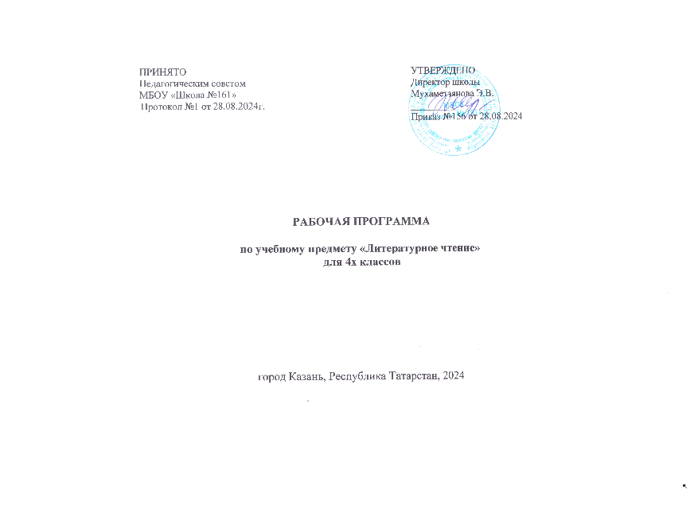

  - Планируемые результаты изучения предмета

№ | Название раздела | Предметные результаты |  | Метапредметные результаты | Личностные результаты
№ | Название раздела | Ученик научится | Ученик получит  возможность научиться | Метапредметные результаты | Личностные результаты
1 | Виды речевой и читательской деятельности | -осознавать значимость чтения для дальнейшего обучения, саморазвития; воспринимать чтение с учётом его цели как источник эстетического, нравственного, познавательного опыта (приобретение опыта чтения, поиска фактов и суждений, аргументации, иной информации) -читать со скоростью, позволяющей понимать смысл прочитанного (для всех видов текстов);  -читать (вслух) выразительно доступные для данного возраста прозаические произведения и декламировать стихотворные произведения после предварительной подготовки (только для художественных текстов)  -использовать различные виды чтения: | -осмысливать эстетические и нравственные ценности художественного текста и высказывать суждение;  -высказывать собственное суждение о прочитанном произведении, доказывать и подтверждать его фактами со ссылками на текст; устанавливать ассоциации с жизненным опытом, с впечатлениями от других видов искусства;  -составлять по аналогии устные рассказы.  -осмысливать эстетические и нравственные ценности художественного текста и высказывать суждение;  -высказывать собственное суждение о прочитанном произведении, доказывать и подтверждать его фактами со ссылками на текст; устанавливать ассоциации с  жизненным опытом, с впечатлениями от других | Регулятивные УУД:  -определять и формулировать цель деятельности на уроке с помощью учителя;  -проговаривать последовательность действий на уроке;  -учиться высказывать своё предположение (версию) на основе работы с иллюстрацией учебника;  -учиться работать по предложенному учителем плану/  Познавательные УУД:  -ориентироваться в учебнике (на развороте, в оглавлении, в условных обозначениях);  -находить ответы на вопросы в тексте, иллюстрациях;  -делать выводы в результате совместной работы класса и учителя;  -преобразовывать  информацию из одной формы в другую: подробно | -оценивать поступки людей, жизненные ситуации с точки зрения общепринятых норм и ценностей, оценивать конкретные поступки как хорошие или плохие;  -эмоционально  «проживать» текст, выражать свои эмоции;  -понимать эмоции других людей, сочувствовать, сопереживать;  -высказывать своё отношение к героям прочитанных произведений, к их поступкам.

 |  | ознакомительное, изучающее, просмотровое, поисковое/выборочное ,- ориентироваться в содержании художественного и научно- популярного текстов, понимать их смысл (при чтении вслух и про себя, при прослушивании): для художественных текстов: определять главную мысль и героев произведения; определять основные события и устанавливать их последовательность; озаглавливать текст, передавая в заголовке главную мысль текста; находить в тексте требуемую информацию (конкретные сведения,  факты, описания), заданную в явном виде; задавать вопросы по содержанию произведения и отвечать на них, подтверждая ответ примерами из текста; объяснять значение слова с опорой на контекст, с использованием словарей и другой справочной  литературы; для научно- | видов искусства;  -составлять по аналогии устные рассказы. | пересказывать небольшие тексты.  Коммуникативные УУД:  -оформлять свои мысли в устной и письменной форме (на уровне предложения или небольшого текста);  -слушать и понимать речь других;  -выразительно читать и пересказывать текст; договариваться с одноклассниками совместно с учителем о правилах поведения и общения и следовать им;  -учиться работать в паре, группе; выполнять различные роли (лидера, исполнителя).

популярных текстов:
определять основное
содержание текста; озаглавливать текст, в краткой форме отражая в названии основное содержание текста;
находить в тексте требуемую информацию (конкретные сведения, факты, описания явлений, процессов), заданную в явном виде; задавать вопросы по содержанию текста и отвечать на них, подтверждая ответ примерами из текста; объяснять значение слова с опорой на контекст, с использованием словарей и другой справочной литературы;
-использовать простейшие приёмы анализа различных видов текстов: - использовать различные формы интерпретации содержания текстов:для художественных текстов: формулировать простые выводы, основываясь на содержании текста; интерпретировать текст,
опираясь на некоторые его

жанровые, структурные, языковые особенности; устанавливать связи, отношения, не высказанные в тексте напрямую, например соотносить ситуацию и поступки героев, объяснять (пояснять) поступки героев, опираясь на содержание текста;для научно-
популярных текстов: формулировать простые выводы, основываясь на тексте; устанавливать связи, отношения, не высказанные в тексте напрямую, например,
объяснять явления
природы, пояснять
описываемые события, соотнося их с содержанием текста; --ориентироваться в нравственном содержании прочитанного,
самостоятельно делать выводы, соотносить
поступки героев с нравственными нормами (только для
художественных текстов); - передавать содержание прочитанного или
прослушанного с учётом

специфики текста в виде пересказа (полного или краткого) (для всех видов текстов); -участвовать в обсуждении прослушанного/прочитанно го текста (задавать вопросы, высказывать и обосновывать собственное мнение, соблюдая правила речевого этикета и правила работы в группе), опираясь на текст или собственный опыт (для всех видов
текстов).
2 | Круг детского чтения | -осуществлять выбор книги в библиотеке по заданной тематике, по собственному желанию;  -вести список прочитанных книг с целью использования его в учебной и внеучебной деятельности, в том числе для планирования своего круга чтения;  -составлять аннотацию и краткий отзыв на  прочитанное произведение по заданному образцу; | самостоятельно писать отзыв о прочитанной книге;  -работать с тематическим каталогом;  -работать с детской периодикой.
3 | Литературоведчес кая пропедевтика | -распознавать некоторые отличительные особенности  художественных | воспринимать художественную литературу как вид  искусства;

 |  | произведений (на примерах художественных образов и средств художественной выразительности);  -отличать на практическом уровне прозаический текст от стихотворного, приводить примеры прозаических и стихотворных текстов;  -различать художественные произведения разных жанров (рассказ, басня, сказка, загадка, пословица), приводить примеры этих произведений;  -находить средства художественной выразительности (метафора, олицетворение,  эпитет). | -сравнивать, сопоставлять, делать элементарный анализ различных текстов, используя ряд  литературоведческих  понятий (фольклорная и авторская литература, структура текста, герой, автор) и средств художественной выразительности (сравнение, олицетворение, метафора, эпитет);  -определять позиции героев художественного текста, позицию  автора художественного текста.
4 | Творческая деятельность обучающихся (на основе литературных произведений) | -создавать по аналогии собственный текст в жанре сказки и загадки;  -восстанавливать текст, дополняя его начало или окончание или пополняя его событиями;  -составлять устный рассказ по репродукциям картин художников и/или на основе личного опыта;  -составлять устный рассказ на основе прочитанных | вести рассказ (или повествование) на основе сюжета известного литературного произведения, дополняя и/или изменяя его содержание, например рассказывать известное литературное произведение от имени одного из действующих лиц или неодушевлённого предмета;  -создавать серии

 |  | произведений с учётом коммуникативной задачи (для разных адресатов). | иллюстраций с короткими текстами

- Содержание учебного предмета

№ | Название раздела | Содержание
1 | Виды речевой и читательской деятельности | Аудирование (слушание)Восприятие на слух звучащей речи (высказывание собеседника, чтение различных текстов). Адекватное понимание содержания звучащей речи, умение отвечать на вопросы по содержанию услышанного произведения, определение последовательности событий, осознание цели речевого высказывания, умение задавать вопрос по услышанному учебному, научно - познавательному и художественному произведению.  Чтение вслух. Постепенный переход от слогового к плавному осмысленному правильному чтению целыми словами вслух (скорость чтения в соответствии с индивидуальным темпом чтения), постепенное увеличение скорости чтения. Установка на нормальный для читающего темп беглости, позволяющий ему осознать текст. Соблюдение орфоэпических и интонационных норм чтения. Чтение предложений с интонационным выделением знаков препинания. Понимание смысловых особенностей разных по виду и типу текстов, передача их с помощью интонирования.  Чтение про себя. Осознание смысла произведения при чтении про себя (доступных по объёму и жанру произведений). Определение вида чтения (изучающее, ознакомительное, просмотровое, выборочное). Умение находить в тексте необходимую информацию. Понимание особенностей разных видов чтения: факта, описания, дополнения высказывания и др.  Работа с разными видами текста.Общее представление о разных видах текста: художественных, учебных, научно-популярных — и их сравнение. Определение целей создания этих видов текста. Особенности фольклорного текста. Практическое освоение умения отличать текст от набора предложений. Прогнозирование содержания книги по её названию и оформлению. Самостоятельное определение темы, главной мысли, структуры; деление текста на смысловые части, их озаглавливание. Умение работать с разными видами информации. Участие в коллективном обсуждении: умение отвечать на вопросы, выступать по теме, слушать выступления товарищей, дополнять ответы по ходу беседы, используя текст. Привлечение справочных и иллюстративно-изобразительных материалов.  Библиографическая культура.Первые книги на Руси и начало книгопечатания (общее представление). Типы книг (изданий): книга-произведение, книга-сборник, собрание сочинений, периодическая печать, справочные  издания (справочники, словари, энциклопедии). Выбор книг на основе рекомендованного списка в библиотеке

Работа с текстом художественного произведения.Понимание заглавия произведения, его адекватное соотношение с содержанием. Определение особенностей художественного текста: своеобразие выразительных средств языка (с помощью учителя). Осознание того, что фольклор есть выражение общечеловеческих нравственных правил и отношений. Осознание понятия «Родина», представления о проявлении любви к Родине в литературе разных народов (на примере народов России). Самостоятельное воспроизведение текста с использованием выразительных средств языка. Нахождение в тексте слов и выражений, характеризующих героя и событие. Анализ (с помощью учителя), мотивы поступка персонажа. Сопоставление поступков героев по аналогии или по контрасту. Выявление авторского отношения к герою на основе анализа текста, авторских помет. Характеристика героя произведения. Портрет, характер героя, выраженные через поступки и речь
.Подробный пересказ текста: определение главной мысли фрагмента, выделение опорных или ключевых слов, озаглавливание, подробный пересказ эпизода; деление текста на части, определение главной мысли каждой части и всего текста, озаглавливание каждой части и всего текста, составление плана в виде назывных предложений из текста. Самостоятельный выборочный пересказ по заданному фрагменту: характеристика героя произведения (отбор слов, выражений в тексте, позволяющих составить рассказ о герое), описание места действия (выбор слов, выражений в тексте, позволяющих составить данное описание на основе текста).
Работа с учебными, научно-популярными и другими текстами.Понимание заглавия произведения; адекватное соотношение с его содержанием. Определение особенностей учебного и научно-популярного текста (передача информации). Понимание отдельных, наиболее общих особенностей текстов былин, легенд, библейских рассказов (по отрывкам или небольшим текстам). Знакомство с простейшими приёмами анализа различных видов текста: установление причинно-следственных связей. Определение главной мысли текста. Деление текста на части. Определение микротем. Ключевые или опорные слова. Построение алгоритма деятельности по воспроизведению текста. Воспроизведение текста с опорой на ключевые слова. Краткий пересказ текста (выделение главного в содержании текста).
Говорение (культура речевого общения)Монолог как форма речевого высказывания. Монологическое речевое высказывание стихи. Отражение основной мысли текста в высказывании. Отбор и использование выразительных средств языка (синонимы, антонимы, сравнение) с учётом особенностей монологического высказывания. Устное сочинение как продолжение прочитанного произведения.
Письмо (культура письменной речи)Нормы письменной речи: отзыв.
2 | Круг детского чтения | Произведения устного народного творчества разных народов России. Произведения классиков отечественной литературы XIX–ХХ вв., классиков детской литературы, произведения современной отечественной (с учетом многонационального характера России) и зарубежной литературы, доступные для восприятия младших школьников.  Представленность разных видов книг: историческая, приключенческая, фантастическая, научно-популярная,

справочно-энциклопедическая литература; детские периодические издания (по выбору).
Основные темы детского чтения: фольклор разных народов, произведения о Родине, природе, детях, братьях
наших добре и зле, юмористические произведения.
3 | Литературоведческая пропедевтика (практическое освоение) | Нахождение в тексте, определение значения в художественной речи (с помощью учителя) средств выразительности: синонимов, антонимов, эпитетов, сравнений, метафор, гипербол .Ориентировка в литературных понятиях: художественное произведение, художественный образ, искусство слова, автор (рассказчик), сюжет, тема  Общее представление о композиционных особенностях построения разных видов рассказывания: рассуждение (монолог героя, диалог героев). Стихотворная речь: узнавание, различение, выделение особенностей стихотворного произведения (ритм, рифма).Фольклор и авторские художественные произведения (различение).  Литературная (авторская) сказка. Стихотворение — общее представление о жанре, особенностях построения и выразительных средствах.
4 | Творческая деятельность обучающихся (на основе литературных  произведений) | Интерпретация текста литературного произведения в творческой деятельности учащихся: чтение по ролям, драматизация; устное словесное рисование создание собственного по серии иллюстраций к произведению.

3.Тематическое планирование

№ | Название раздела | Количество часов
1 | Виды речевой и читательской деятельности | 51
2 | Круг детского чтения | 25
3 | Литературоведческая пропедевтика (практическое освоение) | 20
4 | Творческая деятельность обучающихся (на основе литературных произведений) | 6
 | Итого: | 102

